【iPhone14にも対応】iPhoneを売却・下取りする前に完全に初期化する方法
使っていたiPhoneを新しいものに買い替える際や下取りに出す際、やっておかなければならない作業がiPhoneの初期化です。初期化は個人情報の漏洩を防ぐため必ず行いましょう。ここでは、iPhoneの初期化についての注意事項と具体的な方法をご紹介します。

- iPhoneを初期化する前の注意点は？
作業をする前に以下の4つ事前に行っておく必要があります。
- iPhoneのバックアップをとる
- Apple Pay登録済みのSuicaなどを削除する
- Apple Watchのペアリングを解除する
- iMessageの登録を解除する
作業前にこの4つが完了しているか確認しましょう。

- iPhoneを売却・下取りする前に完全に初期化する方法は？
  - 対処法１：専門ソフトPassFab iPhoneUnlockで初期化する
専門ツール「PassFab iPhone Unlocker」を使用すると画面ロックの解除から初期化までを一度に行うことができます。こちらをパソコンにダウンロードした後、以下の手順で進めてください。

Step1：
Phoneを接続したところで、以下の画面が表示されたら「解除開始」をクリックしてください。この時、「デバイスが検出されませんでした」というメッセージが表示された場合は、リカバリーモードまたはDFUモードにするよう指示画面が出ますのでそちらに従ってください。
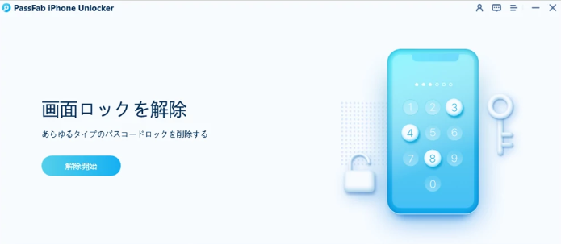

リカバリーモード指示
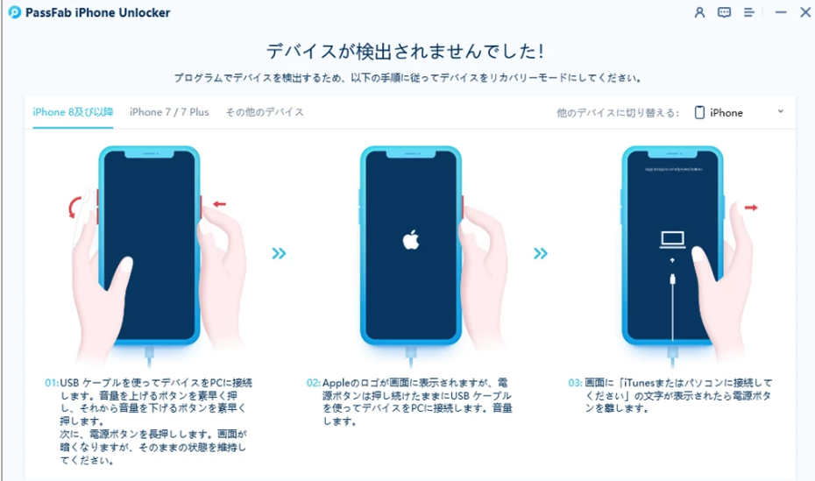

DFUモード指示画面
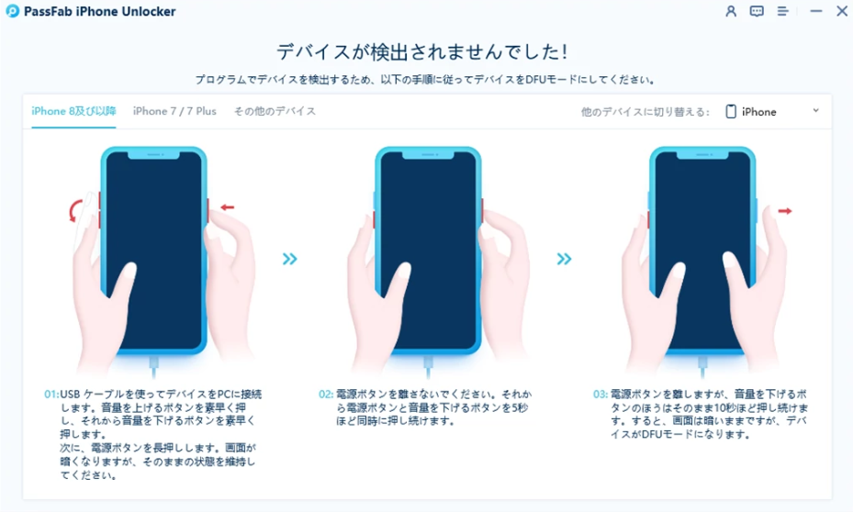

以下の接続画面が表示されたらiPhoneのボタンから手を離してください。
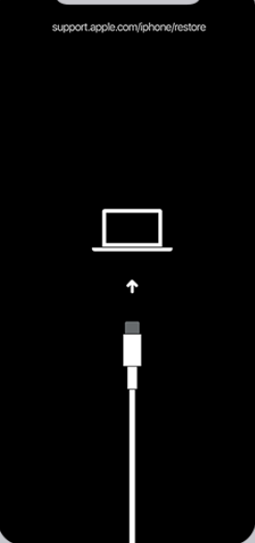

Step2：
以下の画面のようにファームウエアのダウンロード画面が表示されます。ここで「ダウンロード」をクリックしてください。なお、ダウンロードには最低7Gのメモリーが必要です。
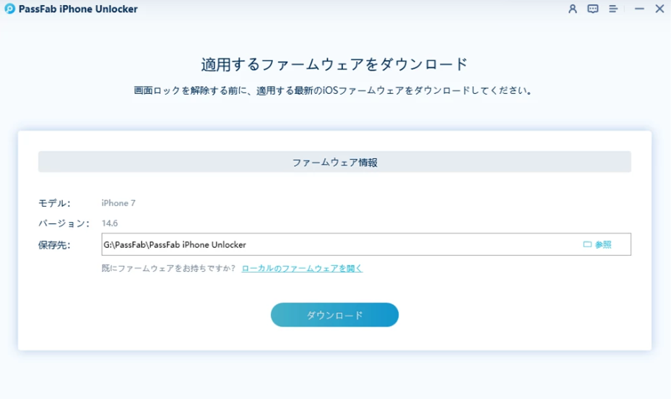

Step3：
ダウンロードが完了すると以下の画面のように「解除開始」の項目が表示されます。「解除開始」をクリックして作業を進めましょう。解除作業中、iPhoneはロゴのマークが表示されます。
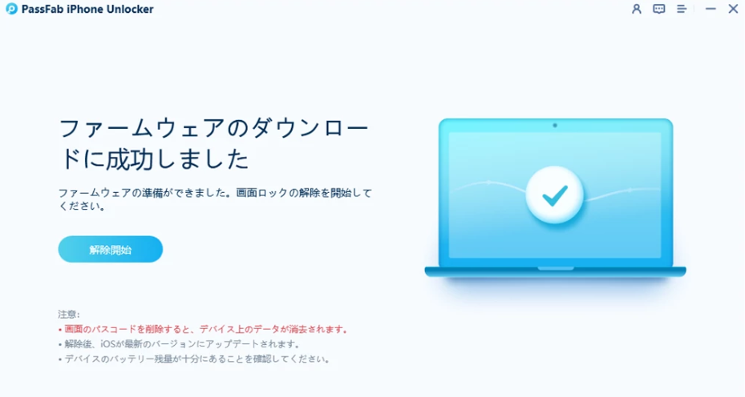

Step4:
以下の画面が表示されたら初期化が完了しています。
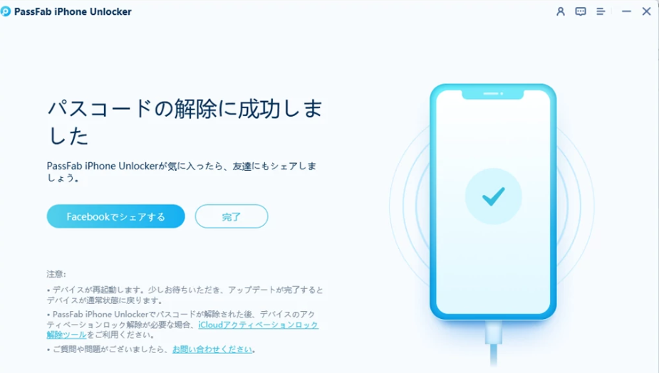

  - 対処法２：iCloudでiPhoneを初期化する
この方法ではiPhoneが手元になくとも初期化することができます。一方で、こちらはiPhoneの「設定」にて、「iPhoneを探す」が「オン」になっていることが条件です。
この設定がオンであれば、パソコンからの操作のみでiPhoneを初期化が可能です。まずはiCloudへログイン後、以下のアイコンにある「iPhoneを探す」をクリックしてiPhoneの場所を特定します。
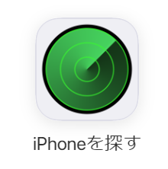
特定できると、iPhoneの場所がマップに表示されるので、該当のiPhoneをクリックします。するとiPhoneの名称と合わせて、以下のアイコンが表示されるので、ここで「iPhoneの消去」を選択します。これでiPhoneの初期化は完了です。


  - 対処法３：iTunesを使用して初期化する
この方法ではiPhoneとお使いのiTunesが入っているパソコンを接続する必要があります。まず、お使いのiPhoneの電源を切り、リカバリーモードにします。iPhoneの各機種のリカバリーモードの起動方法は以下の通りです。

●iPhone SE (第 1 世代)、iPhone 5s 及びそれ以前の機種について
本体上部のボタンを長押しします。電源オフスライダが表示されるので、表示されたらボタンから指を離してください。リカバリーモードにするには、本体下部にある丸いホームボタンを長押ししながら、パソコンに接続します。

●Phone 7、iPhone 7 Plus、iPhone 6s、iPhone 6について
本体横のスリープボタンを長押しします。電源オフスライダが表示されるので、表示されたらボタンから指を離してください。リカバリーモードにするには、iPhoneの音量を下げるボタン長押ししながらパソコンに接続します。

●iPhone 8、iPhone 8 Plus、iPhone X 以降 (iPhone SE (第 2 および第 3 世代) を含む)の機種について
スリープボタンと音量を下げるボタンを同時に長押しします。電源オフスライダが表示されるので、表示されたらボタンから指を離してください。リカバリーモードにするには、スリープボタンを長押ししながらパソコンに接続します。

それぞれ、以下のリカバリーモード画面が表示されたら、押しているボタンから指を離してください。

iTunesへ接続出来たら、iTunesウィンドウの左上にiPhoneのマークをが表示されます。そこからiPhoneの画面へ進むと以下のように「アップデート」と「iPhone復元」の選択肢が表示されます。
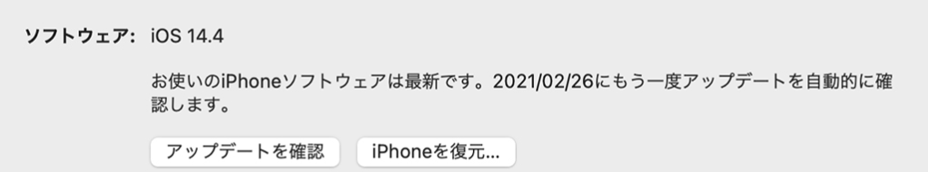

ここで「復元」を選択することにより初期化ができます。

  - 対処法４：設定から初期化する
初期化したいiPhoneがiOS15以降の場合は以下の手順で初期化することができます。
Step１：「設定」を開き「一般」をタップします。
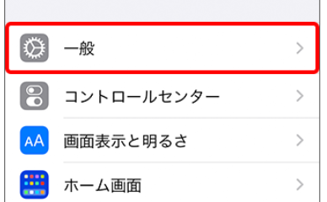
Step2：「転送またはiPhoneをリセット」を選択します。

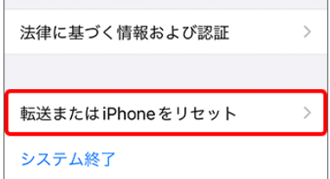

Step３：「すべてのコンテンツと設定を消去」を選択します。
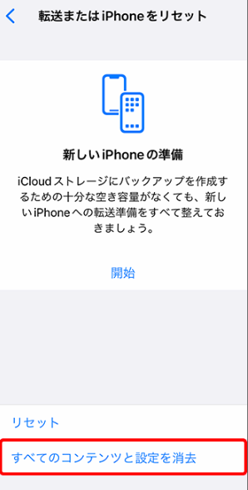

Step4：「このiPhoneを消去」と表示されたら、画面下にある「続ける」をタップします。


Step5：「アップロードを完了してから消去」と「今すぐ消去」の項目のうちどちらかを選択。（「アップロードを完了してから消去」を選択するとiCloudへのバックアップが開始します。）今回は「今すぐ消去」として進みます。

Step6：Apple IDを入力し、画面右上にある「オフにする」をタップ。「iPhoneを消去」のメッセージが表示されたらそちらをタップし完了です。

- 機能制限のパスワードを忘れた場合のオフ方法は？
  - 対処法：Apple IDを使って、機能制限のパスワードを変更する
そもそも初期化したいiPhonのスクリーンタイムのパスワードがわからなくなってしまったという場合、Apple IDを使ってリセットすることができます。このような問題も先述の「PassFab iPhone Unlocker」で解決できますが、念のためApple IDを使った方法は以下の通りです。

Step1: iPhoneの「設定」から「スクリーンタイム」を選択します。

Step2: 「スクリーンタイムパスコードを変更」へ進み、「スクリーンタイムパスコードを変更」を選択します。

Step3: 「パスコードをお忘れですか？」を選択し、スクリーンタイムパスコードの設定時に使った Apple ID とパスワード を入力します。
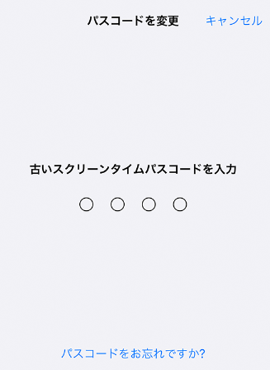
Step4:新しいスクリーンタイムのパスコードを入力し、設定します。

- まとめ
iPhoneの初期化は、下取りやほかのユーザーへの譲渡の際には必ず行いましょう。ここで紹介されている留意点や方法を是非ご参照ください。初期化したいが、下取りに出したいiPhoneを使用していなかった期間が長く、そもそもの画面ロックから解除方法を思い出さなくてはならないという状況の場合は、ご紹介した専門ツール「PassFab iPhone Unlocker」を使用すれば、ロック解除も初期化も行えますので一番スムーズです。是非こちらのツールについて使用をご検討ください。

